Re3
放进IDA分析，定位函数
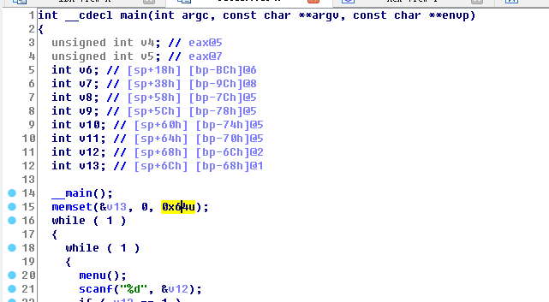
函数有对应功能
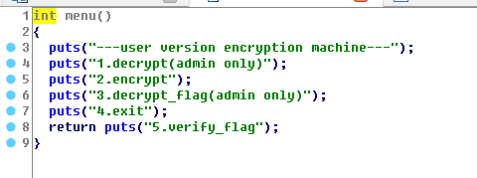

其中admin only的选择都是不能用的，直接会退出，重点是在第五个选项
verify_flag这个选项用于验证flag是否正确，进入选项函数
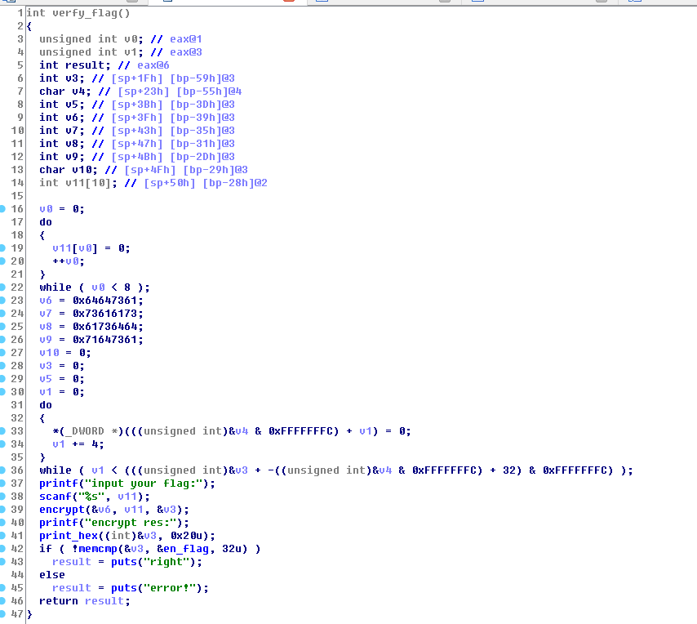
可以得到有一段加密之后和一段字串进行对比，字串为
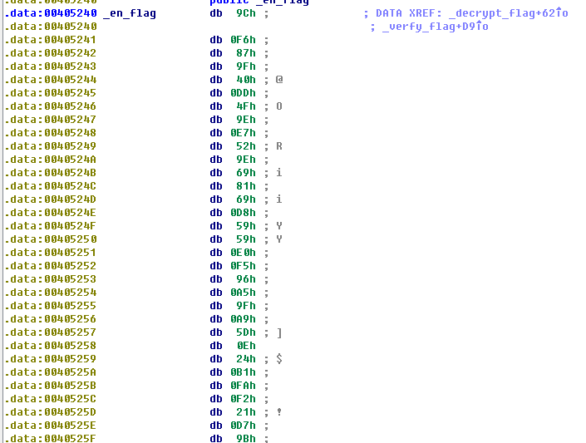
这个即为加密后的字串，在加密函数里面可以看到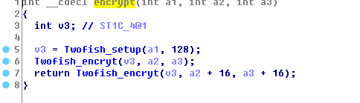
这个加密，重点来了，在上面的第二个选项里面，有对应解密函数
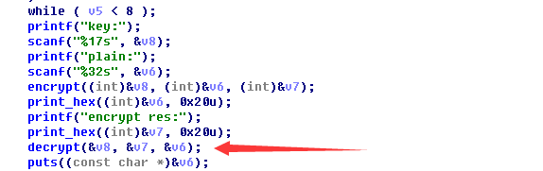
这么这里只需要动态调试，把对应的内容进行替换即可，具体操作为，首先动态调试，动态调试时候不能用ida7.0，因为会崩溃报错，用6.8可成功调试
动态开始后，首先选择第五个选项，获取key
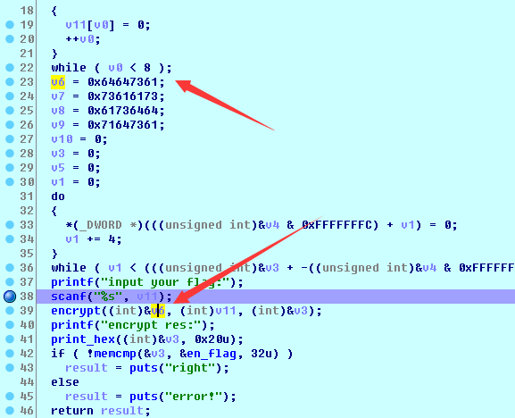
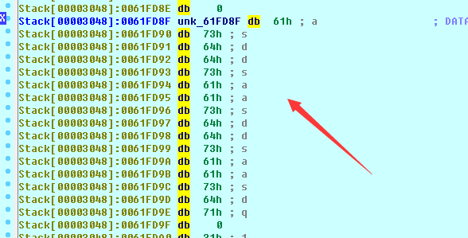这些就是16个字节的加密key，然后获取对比结果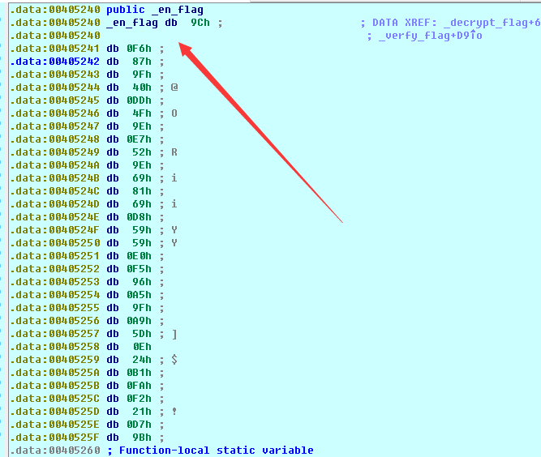
得到
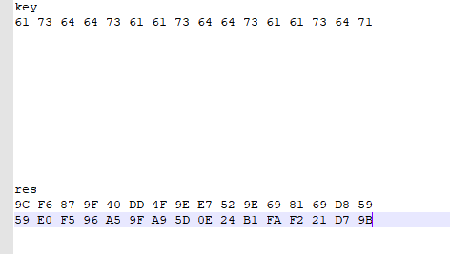
然后返回到选择的地方，选择第二个选项，
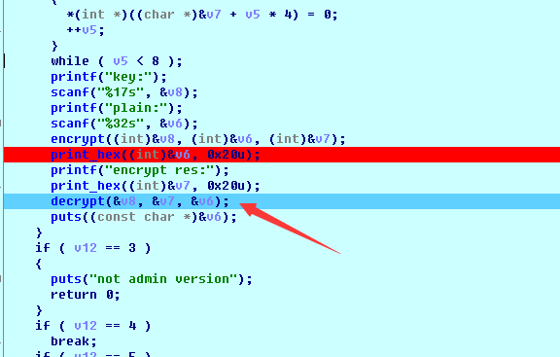前方乱填，到解密函数的时候，替换参数内容

将第一个变成key 第二个变成待解密内容
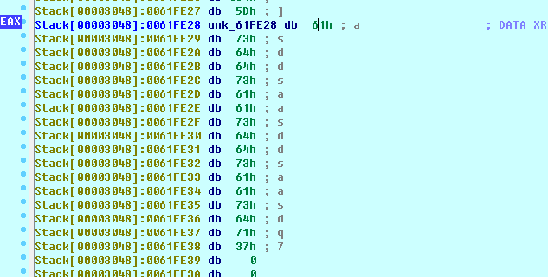
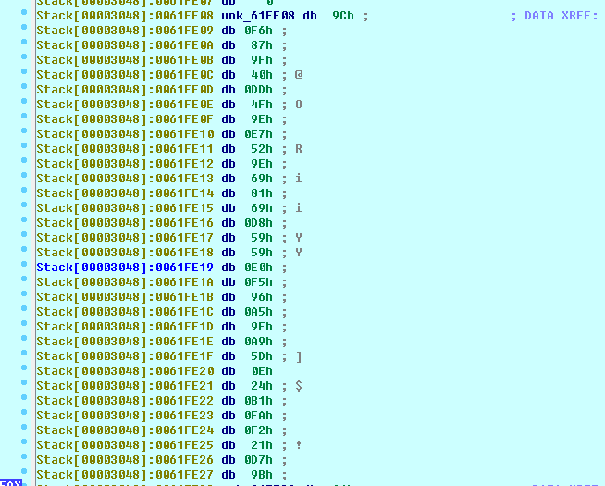
然后继续运行，得到结果
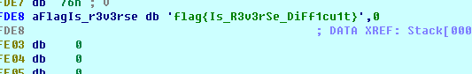
flag{Is_R3v3rSe_DiFf1cu1t}

